智能无缝定位切换

Summer



背景介绍

本文介绍一种综合GPS和 WIFI 无线信号进行综合室内定位的方法。

随着移动通信技术的迅速发展、数据和兰媒体业务的快速增加，基于位置的服(LBS) 越来越受到人们的青味，尤其是在复杂的室内环境,如餐馆、超市、停车场、仓库等，常常需要确定移动终端的持有者、设施或者物品在的位置信息。例如户外旅游时,移动终端定位系统可以告诉我们当前的位置，基于位置的服务系统提供给我们附近旅游景点的信息，推荐附近的餐厅与宾馆等;在室内,公司财产的定位、跟踪与管理：还有广泛使用的车载导航系统,实时获得车辆当前的位置信息，LBS 会提供路況信息,帮助司机选择交通负载较轻的合适路径。可见,LBS 系统正在逐步使用于我们生活的各个方面，给我们的生活带来更大的便捷。根据使用范围划分，基于位置的服务主要包括室外定位应用和室内定位应用。

近年来，基于 IEEE802.11b/g 协议的无线局域网(WLAN)的信号，5G时代的到来，信号强度改善，定位技术日益受到重视，目前主流的智能手机、笔记本等移动设备中都内置无线网卡，从设备上为该定位技术提供了便利。基于信号强度的定位技术基本原理是根据接收到的信号的强度推算信号接收 器与信号源之间的距离，与基于信号到达时间(TOA)和信号到达时间差(TDOA)以及信 号到达角度(AOA)的定位技术相比，它不需要添加额外的硬件设备;更为重要的是，它 不易受到障碍物的干扰，不会因为室内环境过于复杂而导致定位精度剧烈下降 。在现代信息化生活中，人们对室内定位的需求日益增多，对系统定位精度要求也越来越高。如机场 和大型购物广场内的导航、会议指南、资源查找、井下工作人员的定位、老人与儿童的监护等。本文针对 室内定位在实际应用中的多方面问题进行了深入研究。具体工作包括:基于非标定信号流形特征的定位方 法研究、设备与时间迁移的定位研究、大面积接入点(AP)无缝切换定位研究、垂直空间的相同楼宇定位 模型迁移研究、面向接入点缺失与稀疏条件的定位研究、基于单接入点的房间级定位研究、免标定定位方 法研究以及基于 WiFi 定向特征的定位研究等。实验表明，基于 WiFi 的室内定位技术日渐成熟，其定位精 度以及系统的易用性正在使该技术向低成本实用化的目标迈进。

室内定位技术面临的最大挑战在于环境的多样性与动态性。如小型建筑和大型建筑的不 同，单层建筑和多层建筑的不同，不同建筑中接入点(Access Point, AP)的分布不同，建筑 中物品的摆放对接入点信号遮挡的不同，不同时间段、不同的室内温度、湿度对信号衰减影 响的程度不同，接入点信号自身的不稳定等。上述环境条件均会影响定位方法的性能。

我们定位算法优势

传统的基于机器学习的室内定位方法往往是利用可同时接收到的多个接入点信号来进 行定位，而在有些实际情况中，只能收到一个无线信号源的稳定信号。比如，游览者在博物馆参观，消费者在超市购物等等。在这类场合通常也只有很少量无线信号源的信号可稳定、 持续地接收到。因此，能基于单接入点进行一定精度的定位在应用中具有重要意义。

针对上述应用环境的实际问题，我们在论文中提出的基于无线本地网 WIFI 的室 内定位技术，将室外GPS和电磁波信号-距离衰减模型和基于机器学习（KNN)的定位方法有效地进行结合，提出了一种基 于统计与规则结合的单源室内定位算法 ：该算法可以利用自动聚类在需要使用室内wifi定位时候优先使用wifi指纹定位，在信号空白或者距离ap太远地方切换为补充定位方式，即GPS

  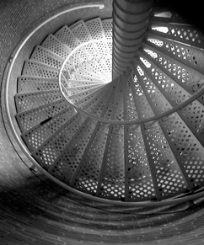

说明

* 准备训练数据。训练数据包括一些由用户轨迹构成的信号序列和一些离散的信号数据，两部分数据均是部分标定的。对于无法探测到的信号，将其填充为最小值 -100dBm。 （这部分我们会进行可视化分析），找出用户wifi信号rssi和距离之间的线性拟合关系。

−  训练数据预处理。我们对数据集进行数据探索，前 提假设是:用户在短时间的行走中不可能跨越太长的距离，信号也不会产生巨大 的跳跃，应该是比较平滑的衰减。这种使用聚类方法把对不同hub的数据特征进行自分类，能够有效地剔除噪声数据，提高定位的精度。

我们对整体数据进行训练：进行监督式机器学习KNN。如果k太小了，比如等于1，那么模型就太复杂了，我们很容易学习到噪声，也就非常容易判定为噪声类别，而对于我们的问题，我们可以非常好的预判出K的数值：我们先对信号特征找到最接近，信号规律最有特点的hub的作用域，所以k选取hub的个数。

KNN(K-Nearest Neighbor)是最简单的机器学习算法之一，可以用于分类和回归，是一种监督学习算法。它的思路是这样，如果一个样本在特征空间中的K个最相似(即特征空间中最邻近)的样本中的大多数属于某一个类别，则该样本也属于这个类别。也就是说，该方法在定类决策上只依据最邻近的一个或者几个样本的类别来决定待分样本所属的类别。一般来说，KNN分类算法的计算过程：

1）计算待分类点与已知类别的点之间的距离

2）按照距离递增次序排序

3）选取与待分类点距离最小的K个点

4）确定前K个点所在类别的出现次数

5）返回前K个点出现次数最高的类别作为待分类点的预测分类

* 准备测试数据。测试数据是未标定的用户轨迹信号序列（已知地址），将无法探测到的信号填充为最小值。然后我们对其在系统进行测试。

我们定位算法试验过程

实际楼大厅楼层1楼中搭建无线网络环境，将实验场地划分为 1 米×1 米的方格进行数据采 集，包括不同时间(上午、下午)和不同设备(笔记本、手机)的信号数据集。

我们做了三组不同的实验:首先是对不同时间段的迁移，然后是在不同设备上的迁移， 最后是不同时间不同设备的迁移。对比模型分别为:只采用源领域数据建立的模型(单纯只考虑室外距离和gps型号强度），计算相关准确度和相对误差。

本文论述公开了一种WIFI与 GPS 室内外定位切换方法，以实现从室外到室内、再从室内到室外的无缝移动导游。本发明将室外GPS 定位与室内HUB/WIFI 定位有机协调起来，通过建立室内外定位的自适应切换方法，可实现从室外到室内、再从室内到室外的无缝移动导游。本发明基于 ：GPS的地理坐标,采用自定义局部坐标系作为移动手机设备系统的空间参考，由室外己知点坐标求解出室内控制点坐标，从而实现在统一的坐标系统下,根据用户手机所处位置坐标及出入口坐标，通过获取游容速度 运动方向等行为模式，并判断用户是否进入到播报切换区以便实时切换 GPS 定位与 HUB/WIFI 定位方式，构建起一种自然、及时、可靠的室内外定位自适应切换方法。

主要流程图如下：（**GPS/WIFI**整体切换逻辑流程图）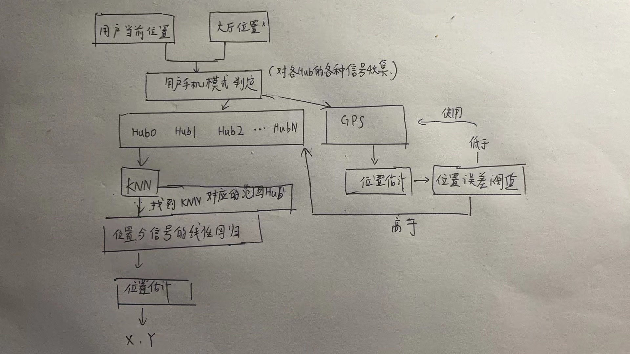

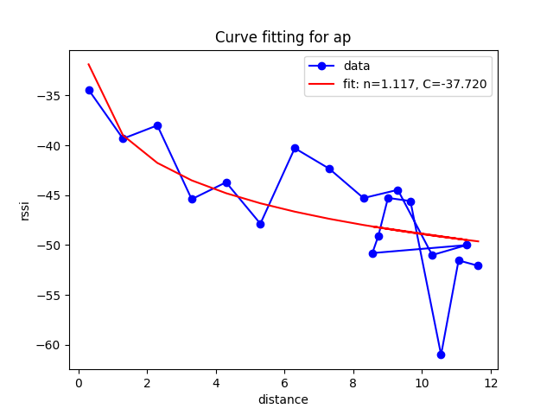

单个**ap**和**rssi**信号相关度程度推演图

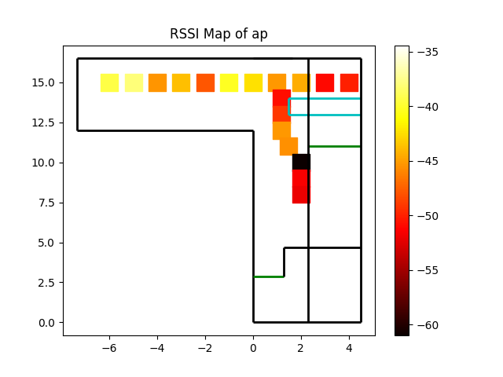

构建单次行走是单个**ap**和**rssi**信号热力图

以上2图绘制了 wifi 发射器信号强度的热图，还计算了每个发射器与对数距离路径损耗模型 (n, C) 的最佳拟合曲线。

d = 10^((abs(rssi) - A) / (10 * n))

d - 计算所得距离(单位：m)

rssi - 接收信号强度

A - 发射端和接收端相隔1米时的信号强度

n - 环境[衰减](https://so.csdn.net/so/search?q=%E8%A1%B0%E5%87%8F&spm=1001.2101.3001.7020)因子

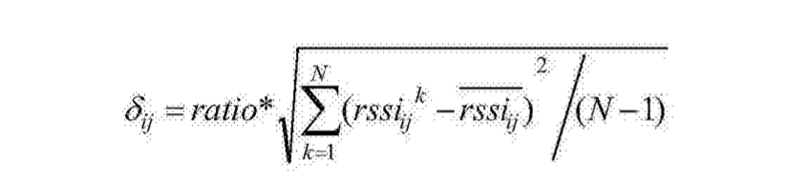（匹配的阀值）

具体过程是一种基于分类國值及信号强度权重的室内定位方法，其特征在于包括以下步骤：

1）将目标区域划分成均匀网格，在各网格中心点测量接收到的各信标节点的 RSSI 值，

构建 PSSI 指纹地图；

2）根据各参考点采集的平均信号强度与距离之间的关系对所有参考点分类；

3） 利用步骤2）的分类结果，分别确定各参考点的匹配國值；

4） 在移动节点的定位阶段中，根据实时 RSSI值以及各类参考点國值，从RSSI 指纹地图

投票选出优选参考点：

5）以优选参考点的信号强度作为权重,采用加权K邻近定位算法估算出移动节点的位

置；

于是我们的拟合曲线使用的因子函数为：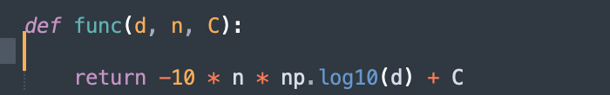

所述步骤3） 中,先根据拟合曲线的拐点对距离进行分类,然后对各类再进行线性拟

合,获得各类的拟合直线的斜率ratio,最后根据该斜率确定各参考点的匹配國值,方法如下：

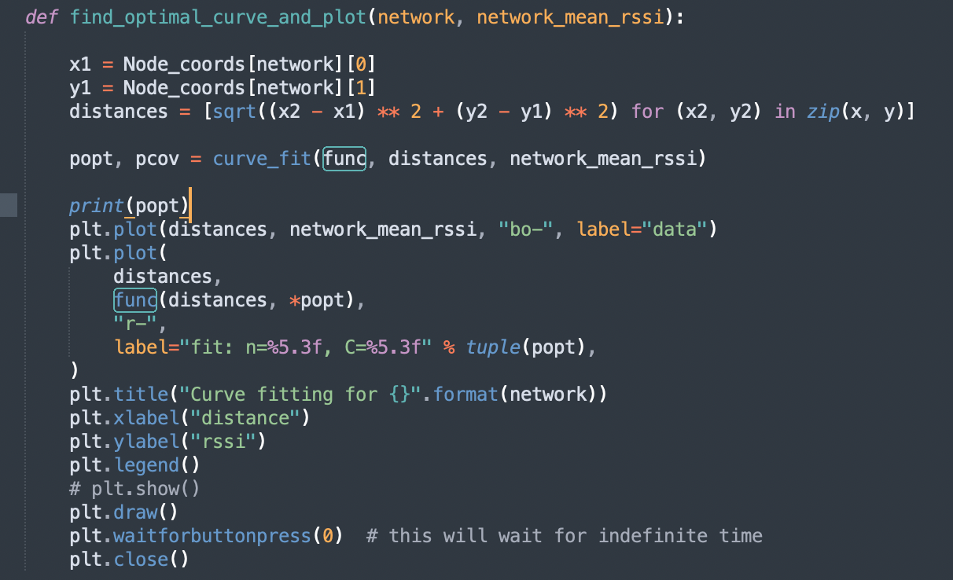

以上是其中一个客户端（手机）对**ap**的信号，我们根据信号构建的热力图和拟合的**rssi**与位置的关系。下面是另外多个**hubs**与客户端个字的热力图和**rssi**和位置的拟合。

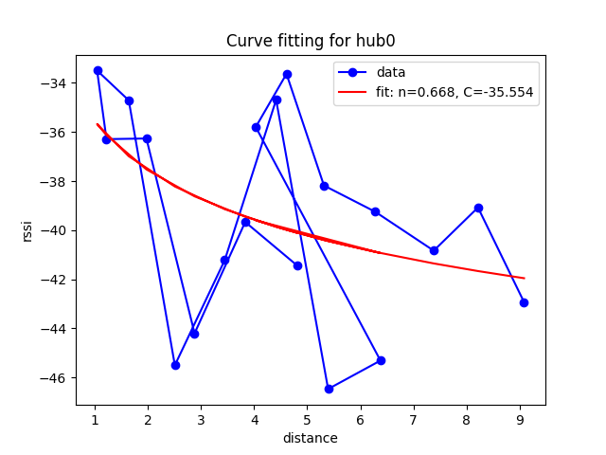

单个**hub0**和**rssi**信号相关度程度推演图

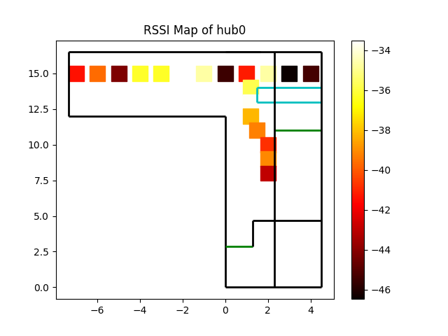

构建单次行走是单个**hub0**和**rssi**信号热力图

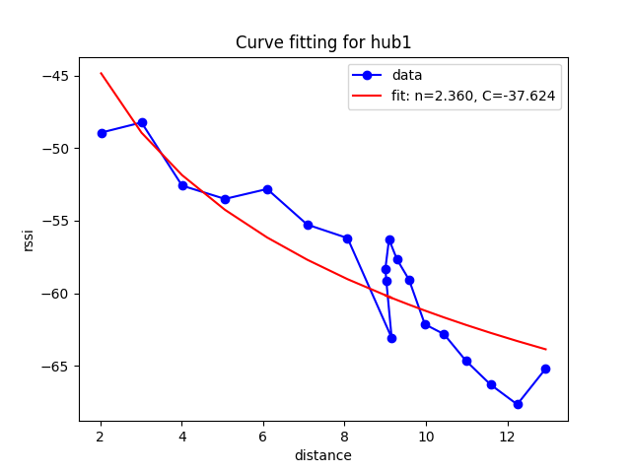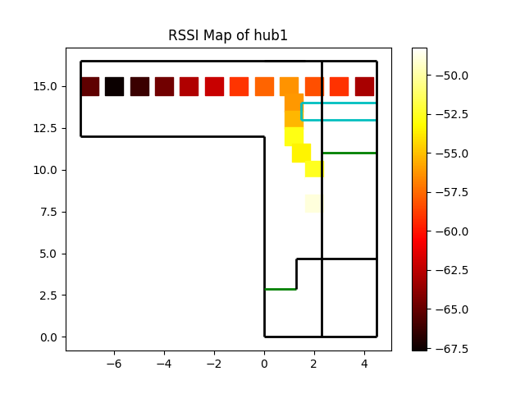

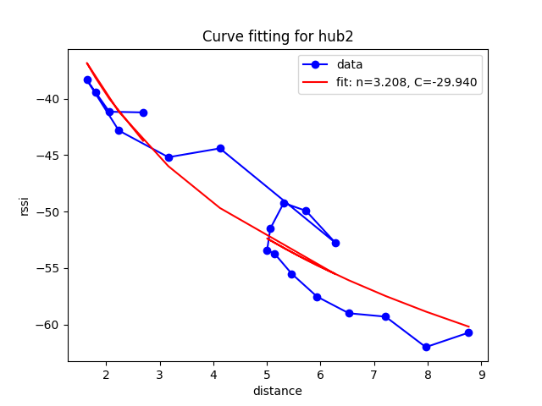

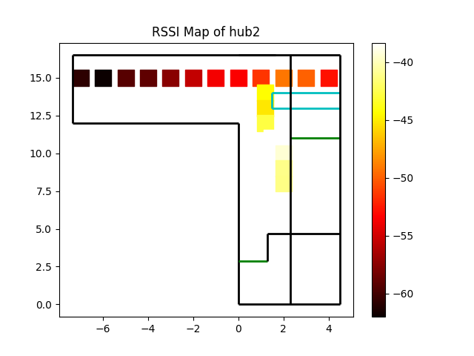



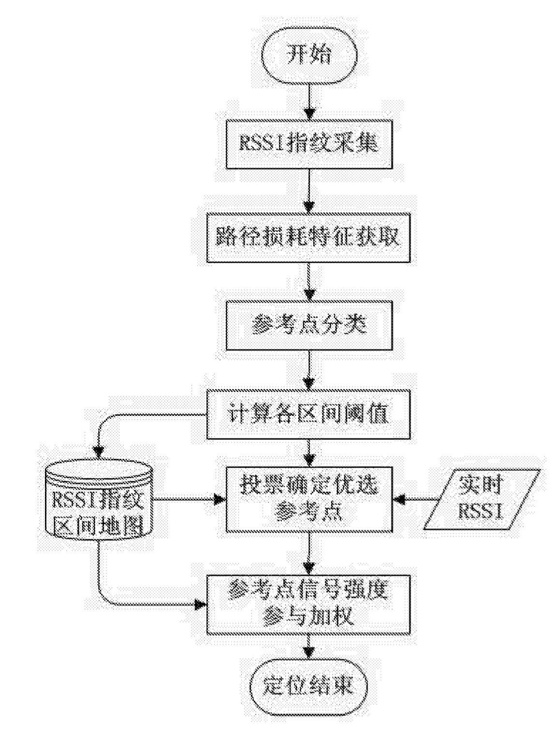

切换到**wifi**信号判定后**wifi**指纹局部流程图

我们的 HUB/WIFI 与GPS 室内外定位切换方法，在移动导游系统的室外 GPS 定位和室内 HUB/WIFI

定位之间切换定位，其特征在于:统一用户位置坐标与出大厅入口坐标，根据用户行为模式执行

室外GPS 定位和室内 HUB/WIFI 定位之间的自适应切换，包括从室外切换到室内、从室肉切换到室外两个步骤；

其中，从室外切换到室内的流程如下：

在我们切换算法中，是否进行切换的最基本的一个条件是通过设备端接收到的信号强度来作为判断条件。

垂直切换流程如上图，第一步判断用户设备端是否在 **WiFi** 信号的覆盖范围之内。比较用户移动速度 **v** 与门限值**”**大小，若前者大于后者，则说明 **wiFi** 信号覆盖区域用户设备端正在飞快的通过，表示系统将不会进行切换操作。比较预设的门限值％与用户移动速度**v**，若前者大于后者，可以判定移动端为类人型运动，故作为候选的接入点。再对信号的强度值进行判断，若接收到的信号强度值小于出界國值或者大于入界阈值时，对其迟滞切换的判定后开始进行切换操作。若不满足信号强度判定条件，则根据节点是否正在向 **AP** 位置点靠近来作为判定条件，若表示正在接近当中，通过加入迟滞时间来对系统进行切换判定。计算测量是否满足**gps**误差阀值，当在阀值内表示还可以继续考虑使用**GPS**，当超过了**GPS**误差阀值表示用户设备是向 **wiFi** 信号区域靠近。

**Gps**和**wifi**数据采集**app**为我们自有开发：

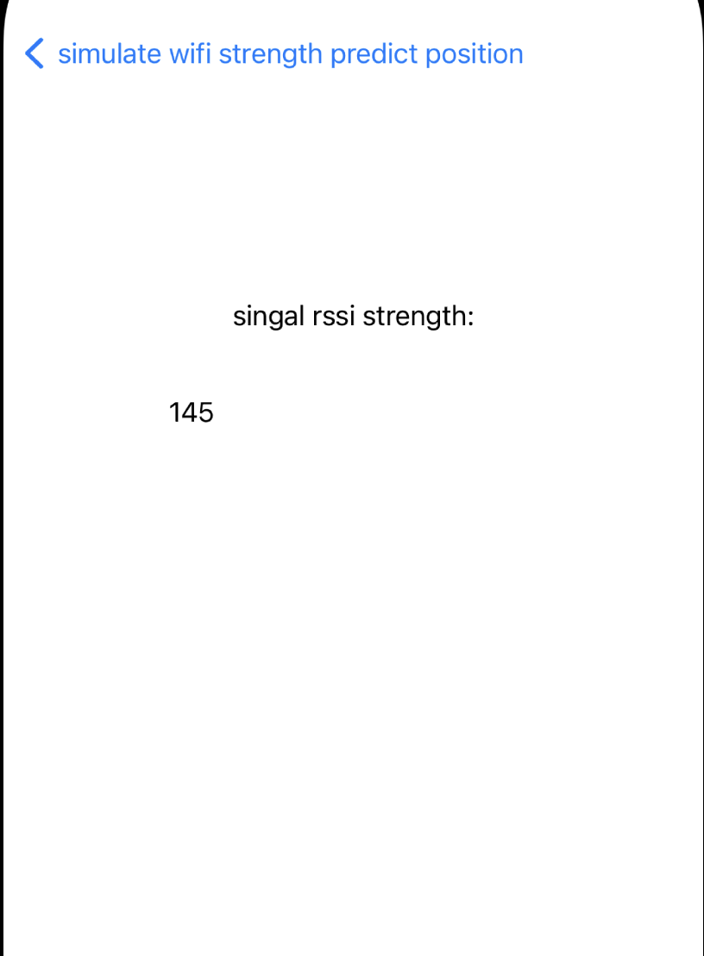

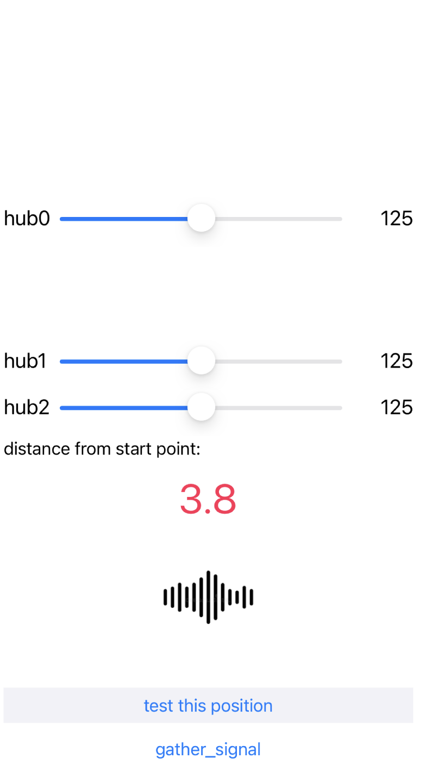

阀值的区间设置，我们主要是用多项式拟合，具体表现如下：

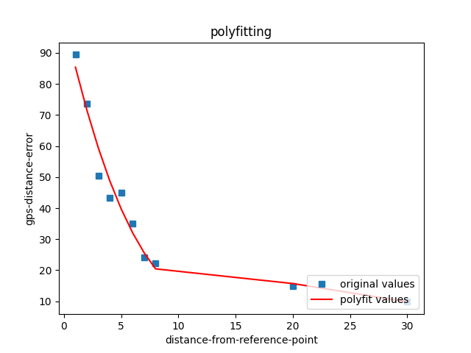

**gps**信号误差和参考点（大门口正中心）的相关图

手机定位提供GPS定位和网络定位两种模式。GPS定位支持离线定位，依靠卫星，没有网络也能定位，精度高，但功耗大，因需要开启移动设备中的GPS定位模块，会消耗较多电量；搜集卫星、计算数据工作比较耗时，通常导致初次定位较慢；且由于需要接收卫星信号，易受环境、地理位置影响，即信号的接收容易受天气，以及建筑等遮挡物的影响，隧道、山区等地信号通常较差，高耸的建筑物、密集的楼房、屋顶、墙壁，都会影响GPS接收信号导致定位不准。根据我们自己在大厅外部手机到的数据和参考点，自己测量的参考点和GPS位置误差，我们上图的gps系统的拟合的数据误差为：

accuracy_error= 7.824928191666883 relative_error= 0.12981133287423996 accuracy= 0.87018866712576

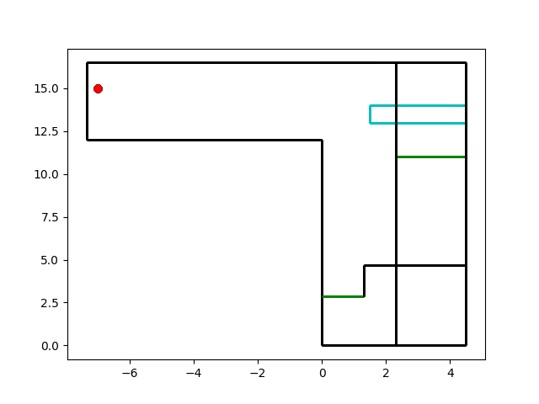

实际实验预测位置图

上图为综合所有切换和AP信号（knn和线性拟合之后）的系统的预测结果。

系统运行过程之后：

[ 1.11697398 -37.72039195]

[ 0.66802839 -35.55425655]

[ 2.35996152 -37.62381845]

[ 3.20808451 -29.93974698]

3 2

-0.3672 x + 4.882 x - 14.75 x + 31.55 是ap和rssi信号强度的拟合

yvals is :

[21.31363636 18.63787879 21.31969697 27.15606061 33.94393939 39.48030303

41.56212121 37.98636364]

@@@@@@@@@@@@@@@@@@@@ [21.31363636 18.63787879 21.31969697 27.15606061 33.94393939 39.48030303

41.56212121 37.98636364] [17.4, 23.6, 30.5, 13.4, 34.9, 35.1, 54.2, 32.3]

accuracy_error= 8.10553963208328 relative_error= 0.17970559593956342 accuracy= 0.8202944040604365

为ap和rssi信号强度的拟合关系。

我们的综合系统的误差为一个动态过程：

在多个结果中平均稳定达到啦如下精度：

accuracy_error= 0.7071067811865476 relative_error= 0.0432337701167117 accuracy= 0.9567662298832883

结果比较：

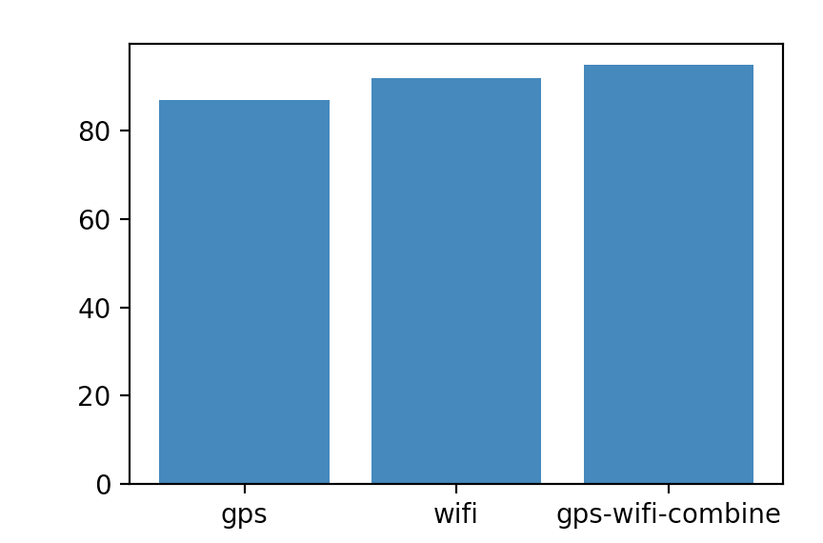

单纯**gps**和**wifi** 与混合切换算法综合准确度比较图

